Дата: 11.12.2020
Группа: 17СЗС -1д
Наименование дисциплины: Информационные технологии в профессиональной деятельности
Тема: Практическое занятие №15. Составление отчетов в 1С: Предприятие

Методические указания
Отчеты — средство получения выходной информации. Источником данных для построения отчетов служат документы, справочники и регистры, также используется информация, хранящаяся в константах.
На основе информации из базы данных отчеты выдают печатные формы, содержащие детальную или сводную информацию, например оборотно-сальдовая ведомость.
Для описания отчетов на этапе конфигурирования может быть создано неограниченное количество форм отчетов. Каждая форма имеет свой диалог настройки, который позволяет определить набор параметров формирования отчетов. Например, для выдачи карточки счета — выбрать конкретный счет.
Алгоритм получения отчета описывается с использованием встроенного языка, при этом может быть задействован встроенный язык запросов. Для вывода отчетов может быть использован как текстовый формат, так и специализированный табличный формат отчетов.
Редактирование свойств отчета
Свойства отчета редактируются в окне конструктора или в палитре свойств. Приемы редактирования свойств отчета совпадают с общими приемами редактирования свойств объекта их.
Создание формы отчета
Фактически объект данных типа «Отчет» («Обработка») представляет собой только форму: модуль формы является алгоритмом построения отчета, диалог позволяет задавать параметры формирования отчета, а таблица служит для выдачи результатов построения отчетов в требуемом виде.
Свойства отчета, присущие ему как объекту данных,— имя, синоним, комментарий — идентифицируют отчет в структуре данных конфигурации и позволяют обращаться к нему, например, при создании наборов прав или разработке пользовательских интерфейсов.
Пример. Создание отчета
Создадим отчет «Продажи», который будет брать данные из регистра «Продажи» и показывать их в виде сводной таблицы.
Для этого в окне «Конфигурация» выделим ветвь «Отчеты» и щелкнем на кнопке «Добавить».
В появившемся окне надо указать имя, синоним и комментарий (например, «Продажи»).
Перейдем к закладке «Формы» и создадим экранную форму отчета, щелкнув по кнопке «Добавить». Щелкнем по кнопке «Далее» и «Готово». Откроется пустая форма.
Разместим в ней элемент управления ПолеТабличногоДокумента, в который вставим сводную таблицу. Для этого в меню «Форма» главного меню Конфигуратора выберем пункт «Вставить элемент управления».
Откроется окно, в котором надо выбрать элемент «ПолеТабличногоДокумента» и щелкнуть по кнопке «ОК».
Указатель мыши примет форму крестика, с его помощью надо вставить таблицу на форме и установить курсор в верхнюю левую клетку вставленного поля.
Теперь выберем в главном меню Конфигуратора пункт «Таблица – Встроенные таблицы – Вставить сводную таблицу».
Теперь перейдем на вкладку «Модуль» в нижней части окна формы.
Сформируем текст запроса с использованием конструктора. Для этого в окне модуля развернем процедуру Кнопка – СформироватьНажатие, щелкнем правой кнопкой мыши внутри процедуры и выберем пункт «Конструктор запроса». Появится сообщение: «Не найден текст запроса. Создать новый запрос?», ответить «Да».
Откроется окно конструктора запроса, в котором надо выбрать следующее (рис. 1).
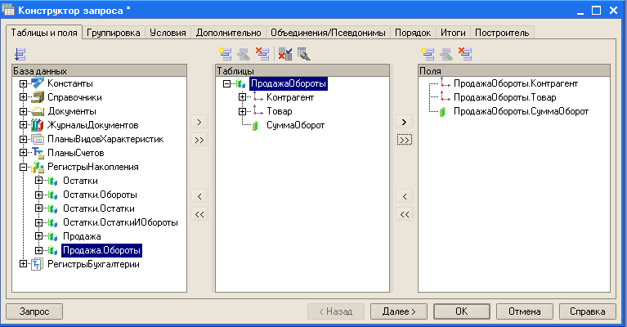
Рис.1 – Окна конструктора запроса (вкладка «Таблицы и поля»)
Перейдем к закладке «Итоги» и выберем следующее (рис.2).
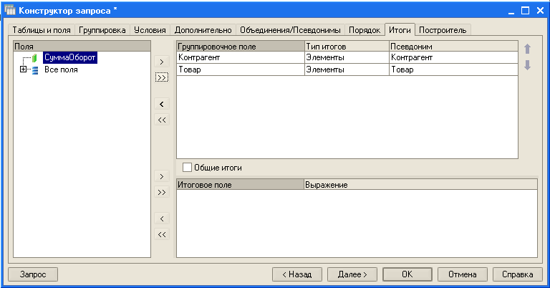
Рис.2 – Окна конструктора запроса (вкладка «Итоги»)
В результате в окне модуля появится текст запроса.
Допишем несколько строк вручную:
Процедура КнопкаСформироватьНажатие(Элемент)
Запрос = Новый Запрос (
| «ВЫБРАТЬ ПродажиОбороты.Контрагент КАК Контрагент,
| ПродажиОбороты.Товар КАК Товар,
| ПродажиОбороты. СуммаОборот
| ИЗ
| РегистрНакопления.Продажи.Обороты КАК ПродажиОбороты
|
| ИТОГИ СУММА(СуммаОборот) ПО
| Контрагент,
| Товар»);
РезультатЗапроса = Запрос.Выполнить();
СводТаб = ЭлементыФормы.ПолеТабличногоДокумента1.
ВстроенныеТаблицы.СводнаяТаблица1;
СводТаб.ИсточникДанных = РезультатЗапроса;
СводТаб = Истина;
КонецПроцедуры
Задание.
- Создать отчет.
Контрольные вопросы:
- Охарактеризуйте назначение отчетов.
- Создание формы отчета.
- Что представляет собой сводная таблица.
- Опишите схему выполнения запроса.

Контрольные вопросы:
1.Назначение программы 1С Предприятие
2.Расскажите про интерфейс данной программы
3. Виды справочников
4. Для чего предназначены иерархические справочники

Преподаватель_________А.К.Хунарикова

